‏כ"ח שבט תשע"ח
‏13 פברואר 2018

הצעת יו"ר הועדה המשותפת, חה"כ יואב קיש לדיון מחר:

בחוק התקשורת (בזק ושידורים), התשמ"ב – 1982
בסעיף 6ה1, אחרי הסיפא בס"ק (א1) יבוא:
"בעל רישיון כללי לשידורי כבלים יוציא לצורך רכישה של הפקות מקומיות מתוך סכום ההוצאה כאמור לעיל, סכומים כמפורטים להלן:
- לצורך רכישה של הפקות מקומיות המשודרות בערוצים אשר אינם מופקים בידי בעל הרישיון – סכום בשיעור שלא יפחת משיעור שתקבע המועצה, אשר בכל מקרה לא יעלה על 40%.
- לצורך רכישה של הפקות מקומיות שהן הפקות לגיל הרך או הפקות לילדים ולנוער – סכום בשיעור שתקבע המועצה, אשר בכל מקרה לא יעלה על 20%.

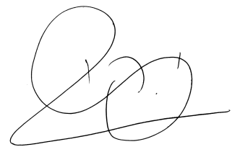
בברכה,

חה"כ יואב קיש
יו"ר וועדת הפנים והגנת הסביבה

